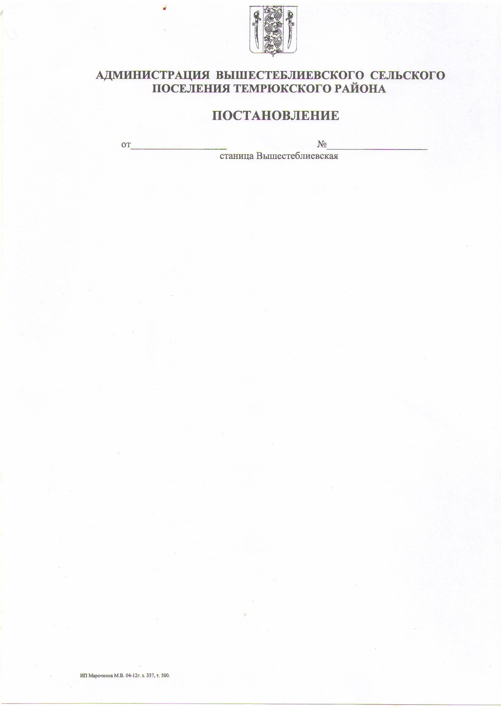

**АДМИНИСТРАЦИЯ ВЫШЕСТЕБЛИЕВСКОГО**

**СЕЛЬСКОГО ПОСЕЛЕНИЯ ТЕМРЮКСКОГО РАЙОНА**

**ПОСТАНОВЛЕНИЕ**

от 13.03.2025 г. № 57

станица Вышестеблиевская

**О внесении изменений в постановление администрации Вышестеблиевского сельского поселения Темрюкского района от 30 октября 2024 года № 257 «Об утверждении муниципальной программы Вышестеблиевского сельского поселения Темрюкского района**

**«Комплексное развитие в сфере строительства, архитектуры и дорожного хозяйства»**

В соответствии со статьей 179 Бюджетного кодекса Российской Федерации, постановлением администрации Вышестеблиевского сельского поселения Темрюкского района от 30 июля 2024 года № 168 «Об утверждении Порядка принятия решения о разработке, формировании, реализации и оценке эффективности реализации муниципальных программ Вышестеблиевского сельского поселения Темрюкского района», в связи с изменениями целевых показателей и объемов финансирования муниципальной программы «Комплексное развитие в сфере строительства, архитектуры и дорожного хозяйства»п о с т а н о в л я ю:

1. Внести в постановление администрации Вышестеблиевского сельского поселения Темрюкского района от 30 октября 2024 года № 257 **«**Об утверждении муниципальной программы Вышестеблиевского сельского поселения Темрюкского района ««Комплексное развитие в сфере строительства, архитектуры и дорожного хозяйства» следующие изменения:

1.1. приложение к постановлению изложить в новой редакции (приложение № 1);

1.2. приложение № 3 к постановлению изложить в новой редакции (приложение № 2).

2. Считать утратившим силу подпункт 1.1 пункта 1 постановления администрации Вышестеблиевского сельского поселения Темрюкского района от 23 января 2025 года № 13 **«**О внесении изменений в постановление администрации Вышестеблиевского сельского поселения Темрюкского района от 30 октября 2024 года № 257 «Об утверждении муниципальной программы Вышестеблиевского сельского поселения Темрюкского района «Комплексное развитие в сфере строительства, архитектуры и дорожного хозяйства».

3. Общему отделу администрации Вышестеблиевского сельского поселения Темрюкского района настоящее постановление обнародовать и разместить на официальном сайте администрации Вышестеблиевского сельского поселения Темрюкского района.

4. Контроль за выполнением настоящего постановления возложить на заместителя главы администрации Вышестеблиевского сельского поселения Темрюкского района Н.Д.Шевченко.

5. Постановление «О внесении изменений в постановление администрации Вышестеблиевского сельского поселения Темрюкского района от 30 октября 2024 года № 257 «Об утверждении муниципальной программы Вышестеблиевского сельского поселения Темрюкского района «Комплексное развитие в сфере строительства, архитектуры и дорожного хозяйства» вступает в силу на следующий день после его официального обнародования.

Глава Вышестеблиевского сельского

поселения Темрюкского района Д.В. Колмык